1º DE E.S.O. C

De este grupo “sobran” cada día 1 ó 2 alumnos no bilingües y 5 ó 4 bilingües. Irán por turnos semanales al grupo E1COVID, entrando a las 8 h 55 min y saliendo a las 13 h 05 min, según el horario que se adjunta al final de este documento. Los profesores del grupo E1COVID se coordinarán con los profesores del grupo para darles la misma materia.
En las asignaturas en las que no hay atención en dicho grupo, los profesores los mantendrán al tanto del desarrollo de la materia.
En el listado adjunto se establece qué semanas de las señaladas en la tabla-calendario va cada alumno al grupo Covid:
APELLIDOS, NOMBRE | SEMANAS
CARO MARÍN, ESTHER | 1 – 6 – 11
CARO MARÍN, JAVIER | 1 – 6 – 11
DA SILVA RÓDENAS, IRATI | 1 – 6 – 11
DURÁN MORENILLA, FRANCISCO GINES | 1 – 6 – 11
DURÁN MORENILLA, MANUEL | 1 – 6 – 11
GÁZQUEZ GARCÍA, ISMAEL | 1 – 6 – 11
GIMÉNEZ SÁNCHEZ, NEREA | 2 – 7 – 12
GÓMEZ GARCÍA, LUCÍA | 2 – 7 – 12
GÓMEZ MARTÍNEZ, IRENE | 2 – 7 – 12
LÓPEZ BLANCO, ÁNGEL | 2 – 7 – 12
LÓPEZ SÁNCHEZ, ÁLVARO | 2 – 7 – 12
LÓPEZ SÁNCHEZ, SONIA | 2 – 7 – 12
LÓPEZ SANDOVAL, IVÁN | 4 – 8 – 13
MANRUBIA MARTÍNEZ, ADRIÁN | 3 – 9 – 14
MARÍN GUILLÉN, SARAY | 4 – 8 – 13
MARTÍNEZ BARRERAS, JORGE | 4 – 8 – 13
MARTÍNEZ LÓPEZ, PEDRO DE LA CRUZ | 4 – 8 – 13
MARTÍNEZ MARÍN, PAULA DE LA CRUZ | 4 – 8 – 13
MARTÍNEZ RODRÍGUEZ, ELISA | 4 – 8 – 13
MARTÍNEZ RUIZ, MARIA SOLEDAD | 3 – 9 – 14
MERINO CEVALLOS, JOSÉ LUIS | 3 – 9 – 14
MOSQUERA ROSERO, CRISTINA JOHANA | 5 – 10
PEÑAS LÓPEZ, IRENE | 3 – 9 – 14
ROBLES JIMÉNEZ, ALICIA | 3 – 9 – 14
RUBIO ROBLES, MARÍA | 5 – 10
RUIZ GALLEGO, JESUS | 3 – 9 – 14
SÁNCHEZ MARTÍNEZ, PATRICIA | 5 – 10
SÁNCHEZ SÁNCHEZ, JESÚS | 5 – 10
SARABIA LÓPEZ, ALEJANDRO | 5 – 10
VERDEJO VELASCO, MARIO | 5 – 10

SEMANA | SEPTIEMBRE
1 | 21 | 22 | 23 | 24 | 25 | 26 | 27
2 | 28 | 29 | 30
 | OCTUBRE
2 |  |  |  | 1 | 2 | 3 | 4
3 | 5 | 6 | 7 | 8 | 9 | 10 | 11
4 | 12 | 13 | 14 | 15 | 16 | 17 | 18
5 | 19 | 20 | 21 | 22 | 23 | 24 | 25
6 | 26 | 27 | 28 | 29 | 30 | 31
 | NOVIEMBRE
7 | 2 | 3 | 4 | 5 | 6 | 7 | 8
8 | 9 | 10 | 11 | 12 | 13 | 14 | 15
9 | 16 | 17 | 18 | 19 | 20 | 21 | 22
10 | 23 | 24 | 25 | 26 | 27 | 28 | 29
11 | 30
 | DICIEMBRE
11 |  | 1 | 2 | 3 | 4 | 5 | 6
12 | 7 | 8 | 9 | 10 | 11 | 12 | 13
13 | 14 | 15 | 16 | 17 | 18 | 19 | 20
14 | 21 | 22

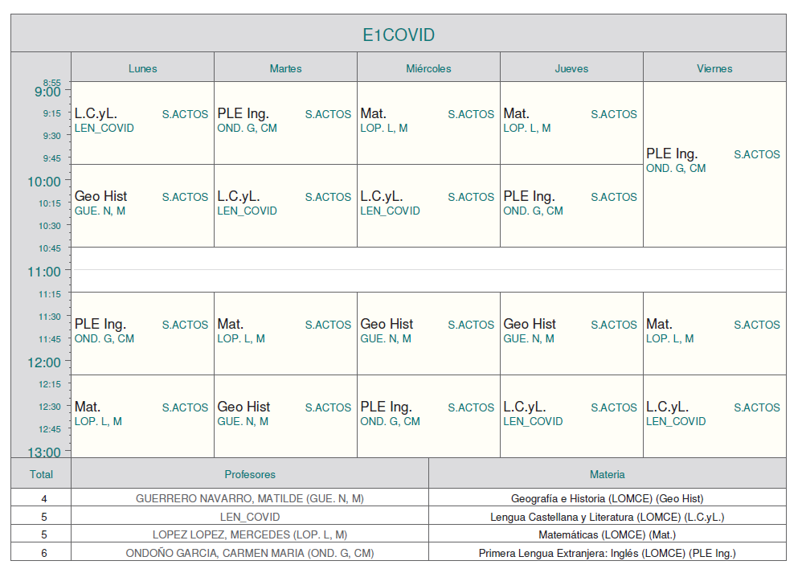
Nota: No está todavía nombrado el profesor de Lengua Castellana y Literatura.

